民间记忆计划口述史484：“三年饥饿”（369）——口述人：邹佩全；采访人：邹雪平

口述人：邹佩全（男 ，1945年出生，山东省滨州市阳信县商店镇邹家村人）
采访人：邹雪平（女，1985年出生，草场地工作站驻站者）
采访时间：2010年8月15日
采访地点：邹家村邹佩全家

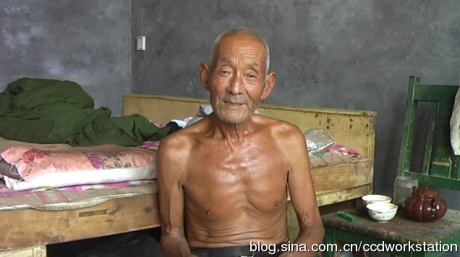

采访笔记：
我对佩全爷爷不是很熟悉，小时候很少去他家，平时见面只打个招呼。记得去采访他的时候，他一个人在家，夏天酷热的天气，他光着膀子，特别有精神。问起他挨饿的故事，皱着眉头和我讲了起来。

时隔采访的佩全爷爷已经快4年了，现在想起来，他去世也快3年了。现在整理他的口述文字，滋味很不好受。我又一次重新认识他，虽然他讲述的内容不多，那些零碎的记忆一样在他脸上写着，深刻。

口述正文：
五八年糟蹋的粮食
我叫邹佩全，今年66岁。五八年那时我很小，那时候正好大兵团作战。有一次，俺去地里，五八年糟蹋那些东西，地瓜就耠在地里面，到下一年挨饿的时候，东西都遭烂了，地瓜放在窖窝里面，烂了，挨饿就拾那个吃，也没啥吃，不吃就饿死了。到以后呢，我也忘点了，岁数大了，再别的事我也想不着了。有的时候老的糊涂糊涂的，也没想到别的以后。

挖野菜、吃麦苗、轧棒子瓤
我念书念着念着就不念了，念书不行，家里条件达不到，就不念了。到以后，吃食堂、吃大锅饭，大锅饭要出去干活。到六零年的时候，上地里挖野菜，老人家拉着一帮。你说挖啥野菜呢，那时候爬到苜蓿地里，挖那个刺苓籽菜（野菜）吃，也炖过树皮，也吃过麦苗子。咱村东头有个红渠管啊，也就是你树院子那边有个红渠管啊，那是后来挑的沟，那时候麦苗子这么高高，人们就吃这个，嚼不烂。还吃那个棒子瓤，上碾上轧，使那个箩子担，那个棒子瓤烧的和骨头似的，轧还好轧吗？吃那个面子，还吃那个破地瓜蔓。

饿死的人
生活不好的时候，饿死那些人多了。那时候的人们我都记得，还叫不上来嘛。连珠奶奶家老兄弟三个，饿死好几口子。全堂家那时饿死五、六口子，全堂他爷爷，小姚他二伯，连清爷爷，连雄爷爷都是饿死的，这些人我都想着。咱村里那一年一共饿死四十口子。村不大，人都没有抬的，使托子往外拖，牛也不胖，就慢慢的往外推。你说饿得人这么样，吃一顿饭去改善，虾米二（二伯伯）饿得吃了地瓜面子，倒在地上撑的不动。那时正好过年，那两年咱这四十天没见粮食仁，熬过来真不容易啊。

说现在好
再下边我也想不着了，我也没有记性。哎哟，像这些事啊，谁想着啊，咱村里别人还没有想着的，岁数大的都糊涂，像你红义爷爷想着的，他想得完全，我想的不完全，挨饿时就是这么个情况。

说死的有福，还是活着有福啊。死的人没有趟着这个时候，好不容易盼到吃馍馍，说小平，沾了胡锦涛的光，不叫邓小平和胡锦涛还吃上馍馍？现在这是好时候，你看现在谁不炒个菜，那个时候地瓜蔓，啃树苗都不跟趟，现在这个生活条件好啊，到时候还给你点，你说不好对吗？俺说这个时候很好。

